**W5500EVB解析域名对应的IP**

**关键词：DNS  W5500  WIZnet  COMW-EVB  域名服务器**

DNS是域名服务器的简称，用于域名解析。DNS的出现就是为了用户在访问网页时，不用再输入网站的IP地址，而是用一串便于记忆的字母就可以访问。通过W5500来实现DNS域名解析也是非常方便的。本节将解析www.baidu.com对应的IP 地址。 客户端初始化完毕之后，如果DNS 运行标志位是1或者DNS 发送次数超过3次就直接返回。如果不是上面的情况，并且DNS Server的IP不是0.0.0.0时，进入switch函数。当处于DNS 域名解析成功状态时，DNS_OK置1，发送请求报文次数置0，并且把得到的域名对应的IP地址copy到ConfigMsg.rip， 然后我们把解析到的www.baidu.com的IP地址通过串口打印出来。当处于DNS解析域名失败时，标志位置0，请求报文次数加1，然后跳出循环。如果以上情况都不是，打印出无效的DNS Server 地址。以上是简单介绍了通过W5500解析百度IP地址的过程。过程其实是很简单的，就是通过不断读取寄存器 状态来判断W5500的状态，最终成功解析到IP地址。

**DNS解析的过程的原理示意图如下：**  
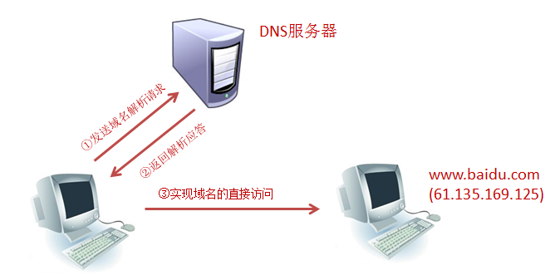  
**DNS代码如下:**

**DNS的测试步骤如下**

1. DNS例程采用默认的IP信息。
2. 对代码进行编译，之后将程序烧录到COMW-EVB开发板。
3. 连接好网线，USB串口线。打开串口调试工具，复位COMW-EVB开发板，从输出结果可以得到图1设置信息。按照此方法，把程序中“www.baidu.com”域名换成其它的域名，同样可以解析成功。

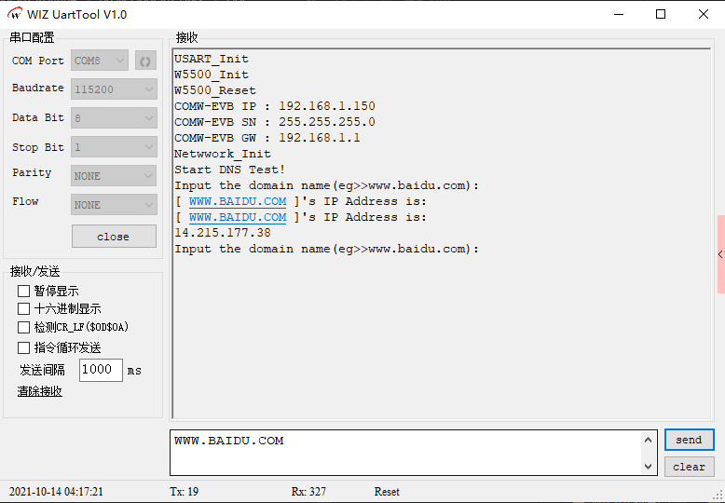  
图1.DNS解析信息